ФЕДЕРАЛЬНОЕ АГЕНТСТВО СВЯЗИ
СЕВЕРО-КАВКАЗСКИЙ ФИЛИАЛ
ФЕДЕРАЛЬНОГО ГОСУДАРСТВЕННОГО ОБРАЗОВАТЕЛЬНОГО БЮДЖЕТНОГО
УЧРЕЖДЕНИЯ ВЫСШЕГО ПРОФЕССИОНАЛЬНОГО ОБРАЗОВАНИЯ
МОСКОВСКОГО ТЕХНИЧЕСКОГО УНИВЕРСИТЕТА СВЯЗИ И ИНФОРМАТИКИ

Практическое занятие №1

по дисциплине
Методы отладки и тестирования ПП

Выполнил студент
группы ДП31

ГАВРИЛОВ В.В.,

Проверил: канд.техн.наук
доцент ТКАЧУК Е.О.

Ростов-на-Дону
2019

Цель работы:
Целью практического занятия является приобретение умений и навыков практического освоения современных технологий визуального объектно-ориентированного программирования в свободно распространяемой среде разработки приложений Lazarus.

Задание 1. Ознакомление с основными свойствами и событиями, используемыми при создании простых приложений.
Ход работы:
- Запускаю ИСР Lazarus с помощью команды Главного меню Windows Пуск →Программы →Lazarus →Lazarus. Создаю новый проект.
Результат представлен в соответствии с рисунком 1.
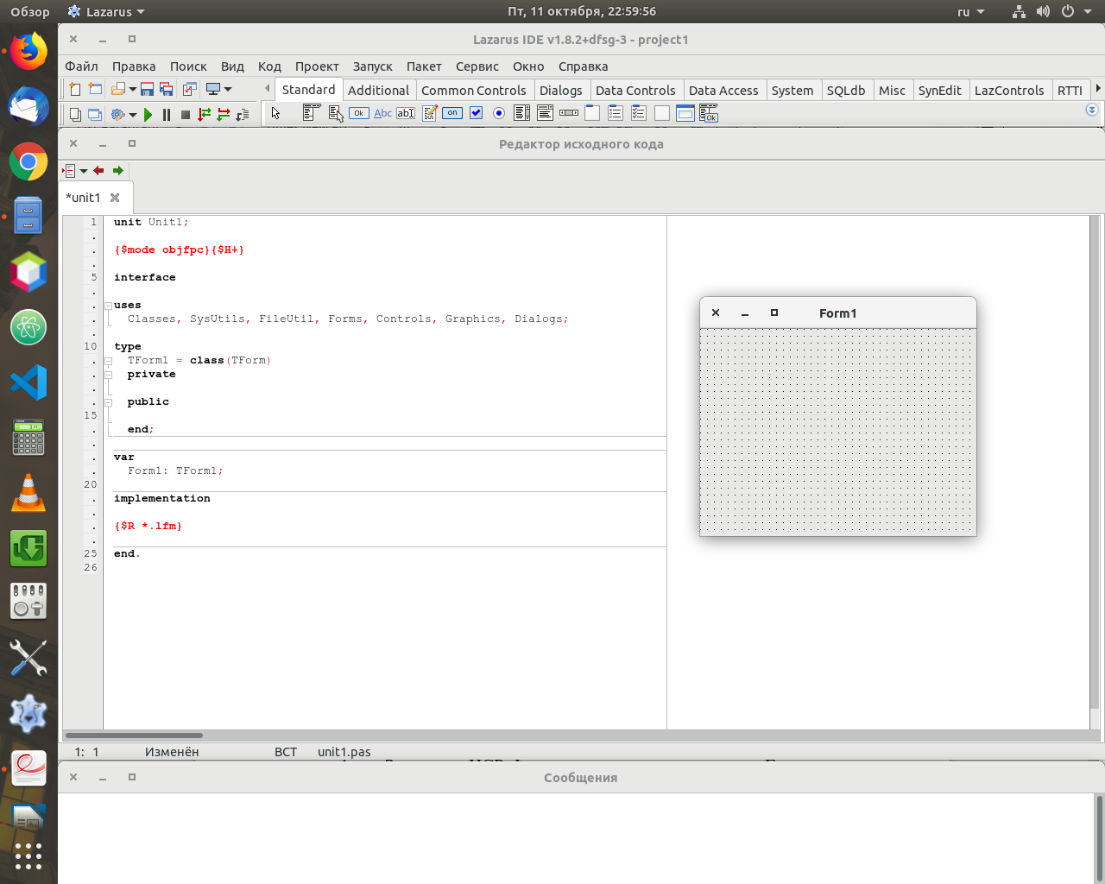
Рис. 1 – Результат создания проекта в IDE

- Помещу на форму компоненты Button, Edit, Label. Для этого щелкните левой кнопкой мыши по соответствующей компоненте на Панели компонентов и расположу ее. Слева указаны свойства формы. Если выделить нужный объект то они заменятся на свойства объекта тоже самое с событиями. Результат представлен в соответствии с рисунком 2.
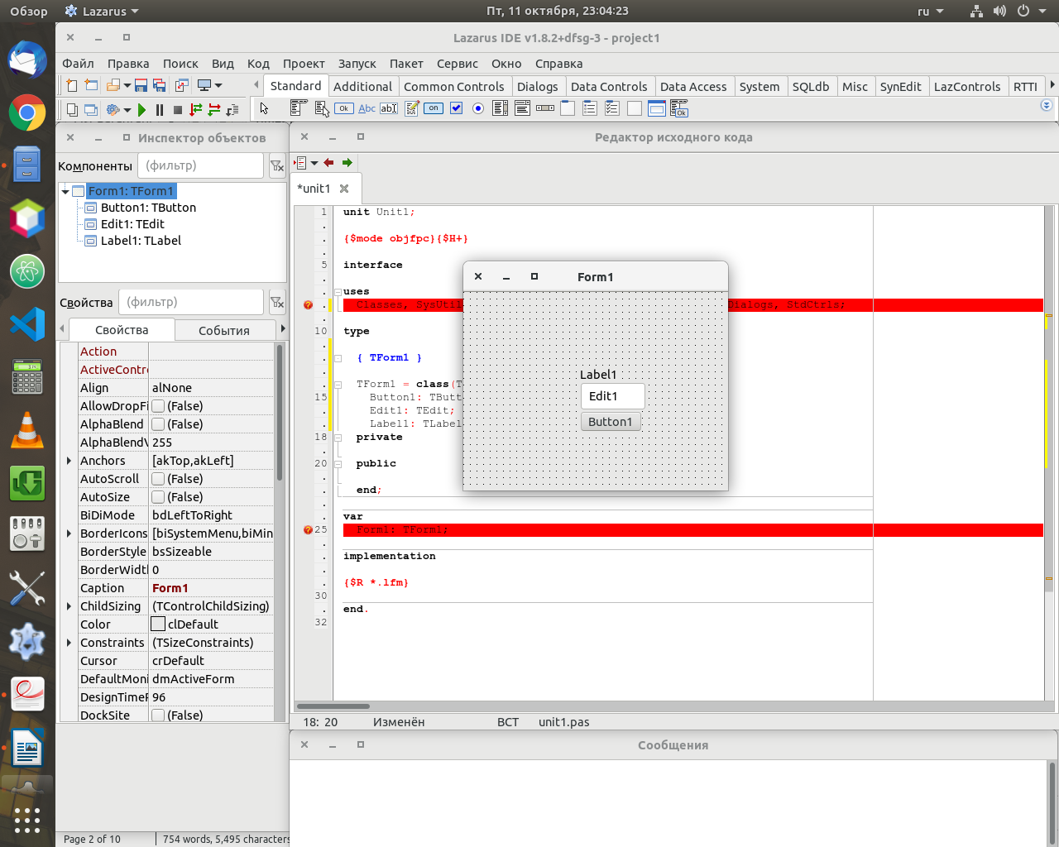
Рис. 2 – Перемещенные компоненты на форму в IDE

- Изменю их свойства: Цвет, тип/размер шрифта, текст элемента.
Результат представлен в соответствии с рисунком 3.

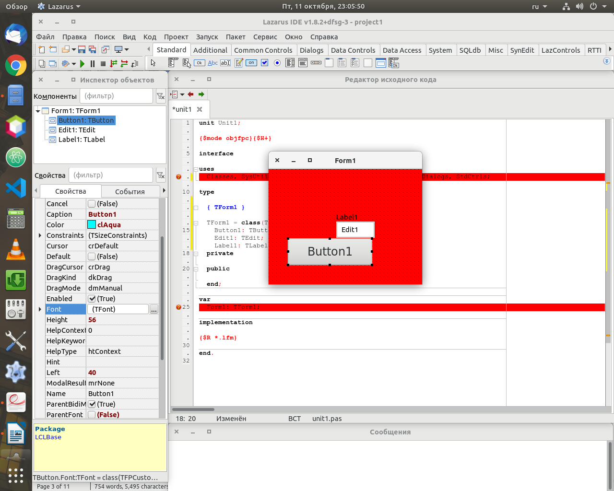

Рис. 3 –Результат изменения свойств объектов в IDE

- Рассмотрим подробнее события. В данный момент приведены события связанные с Tbutton(Кнопка). События позволяют запускать какие-либо действия, связанные с данным элементом, например событие OnMouseHover позволяет при наведении на элемент указателя мыши воспроизводить действие(отображать поверх текст и т.д.). События можно применить двойным щелчком мыши по нужному названию. Окно событий представлено в соответствии с рисунком 4.

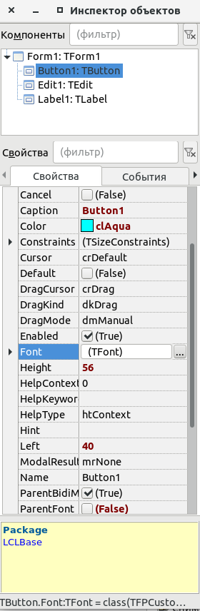
Рис. 4 – Подменю событий в IDE

Таким образом мы рассмотрели основные свойства объектов и события.

Задание 2. Сохраняем ранее созданный в Задании 1 проект.

- Выберу пункт меню Проект→Сохранить проект как... для сохранения проекта:

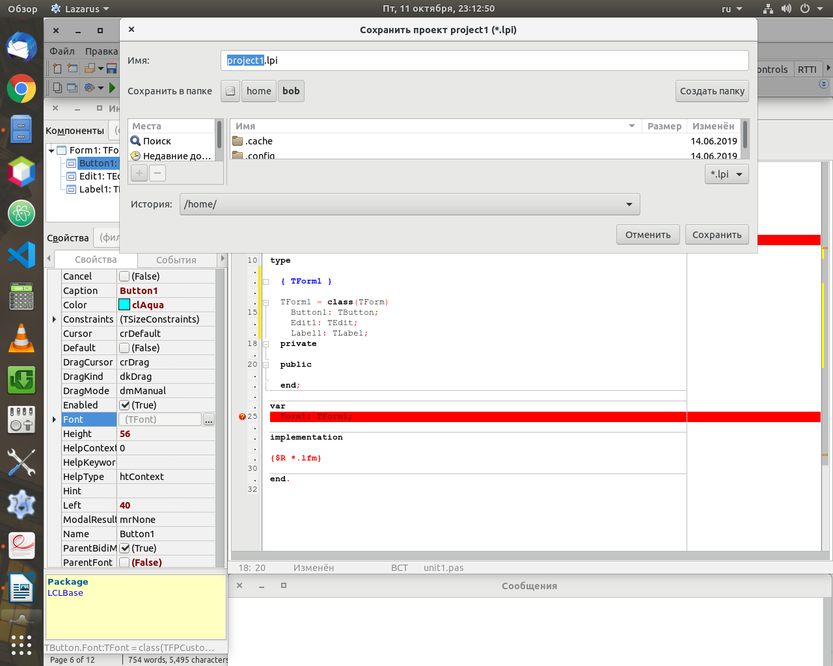
- В первом появившемся окне задам имя модуля формы. Для простых приложений имя модуля формы можно оставить по умолчанию unit1. После сохранения модуля формы сразу же появится следующее диалоговое окно, в котором нужно задать имя проекта. Для простых приложений его можно оставить по умолчанию project1. После этих манипуляций на самом деле сохраняется более чем два файла. В указанном каталоге есть еще файл с текстом программы Unit1.pas, файл Unit1.lfm со сведениями о форме Form1, файлы Project1.lpr, Project1.lpi и другие файлы проекта. В результате в выбранной папке проекта появятся его файлы:
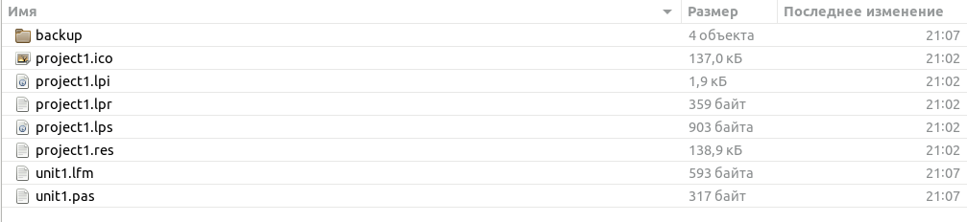
- Далее приступаем к визуальному программированию. Ранее на форму Form1 были помещены компоненты Button1, Edit1, Label1. Выделяя каждый объект, изменю некоторые их свойства с помощью инспектора объектов в соответствии с примером:

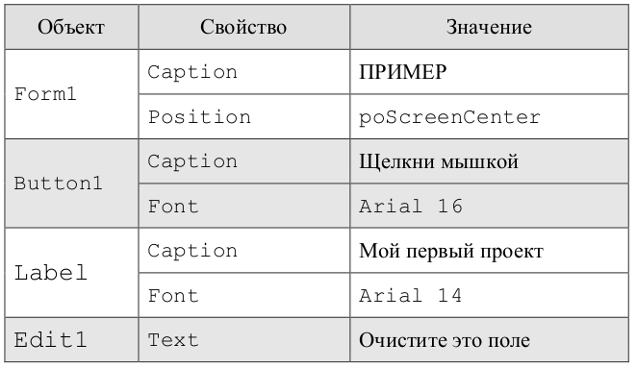

- Нажмем на кнопку Запуск. После сообщения «Проект Project1 успешно собран» появится окно проекта:

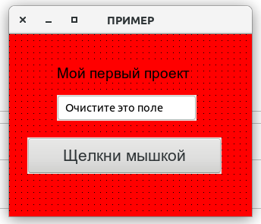

- Теперь щелкнем по кнопке и убедимся, что ничего не произойдет. В этом нет ничего удивительного, ведь пока мы не написали ни одной строчки программного кода. Мы разработали только интерфейс.
Закроем пока окно обычным способом (щелкнем на крестик). Выделим объект Button1, и выберем событие OnClick во вкладке События. Дважды щелкнем в поле справа от названия. В результате описанных действий в окне редактора кода появится пока пустая процедура обработки события OnClick:

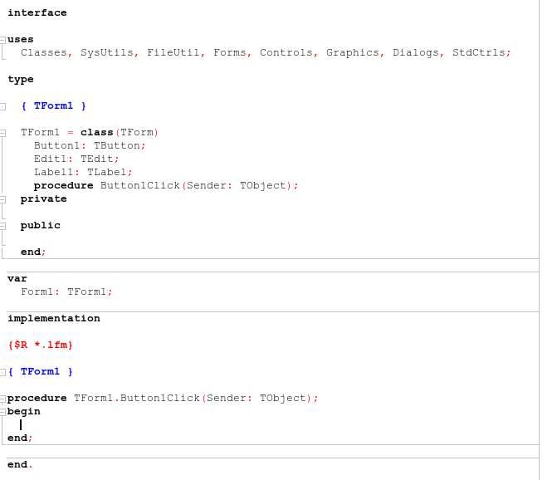
- Запишем туда, например, следующий код: Edit1.Text:='Ура! Я – студент СКФ МТУСИ'; Оно читается так: присвоить свойству Text объекта Edit1 значение 'Ура! Я – студент СКФ МТУСИ'.Так как присваиваемое значение – строка, оно заключено в одинарные кавычки.
- Сохраним созданную программу, запустим ее на выполнение и убедимся, что кнопка реагирует на щелчок мыши:

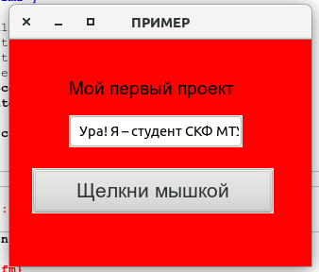

- Закроем окно, щелкнув на крестик. Далее добавим на форму еще одну кнопку Button2. Зададим свойству Caption значение «Закрыть». Она будет предназначена для выхода из проекта. Щелкнем дважды по ней, откроется Редактор исходного кода. Наберем в месте курсора Close (этот оператор закрывает проект).

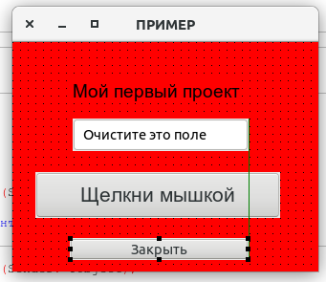

- Сохраним проект, запустим его на выполнение и убедимся, что кнопка «Закрыть» работает.
- Изменим свойство ShowHint объекта Button2 на значение True. Если это свойство имеет значение True, то всплывает подсказка – текст, содержащийся в свойстве Hint. Поэтому найдите свойство Hint и наберите в открывшемся окне фразу ’Кнопка завершает работу программы’. Запустим проект и убедимся, что подсказка работает при наведении указателя мыши на кнопку Bыход. Свойство ShowHint можно использовать и для любых других объектов:

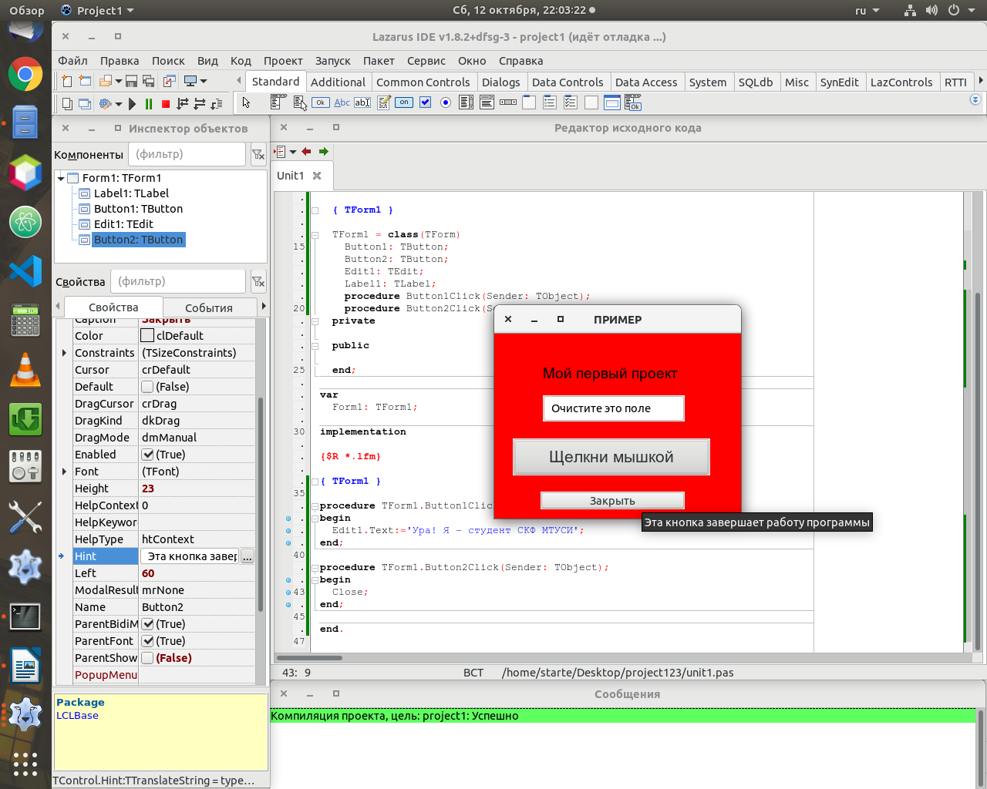
- Закроем проект командой Проект →Закрыть проект.

ЗАДАНИЯ НА ПРАКТИЧЕСКОЕ ЗАНЯТИЕ

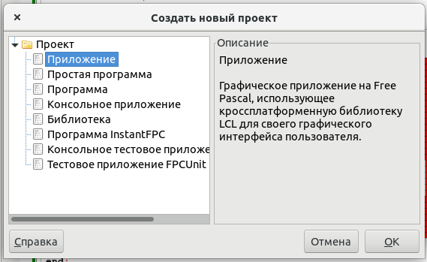
- Создадим новый проект Lazarus при помощи команды Проект → Создать проект:
2. Сохраните проект командой меню Проект → Сохранить проект как....
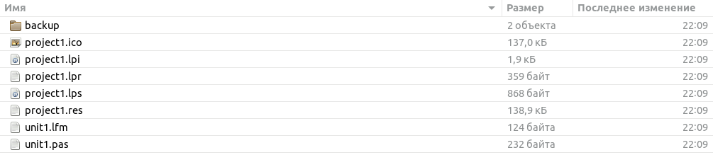
3. Размещаем на форме по очереди каждую компоненту палитры Standard (Приложение 1). Меняем свойства компонентов (Приложение 2). Обратите внимание на то, что многие свойства разных объектов совпадают. Для каждой компоненты изучите основные события (Приложение 3) при совершении которых над соответствующим компонентом будет выполняться событийная процедура.
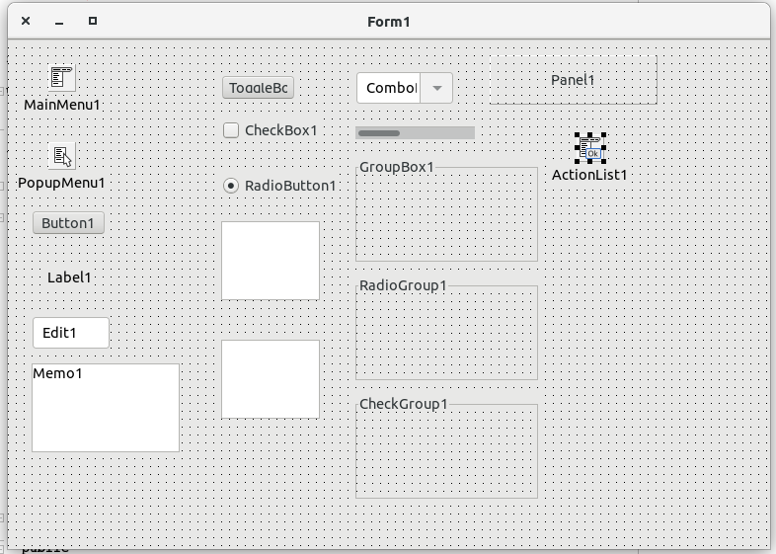

4.Разместим на форме по очереди каждую компоненту палитры Additional:

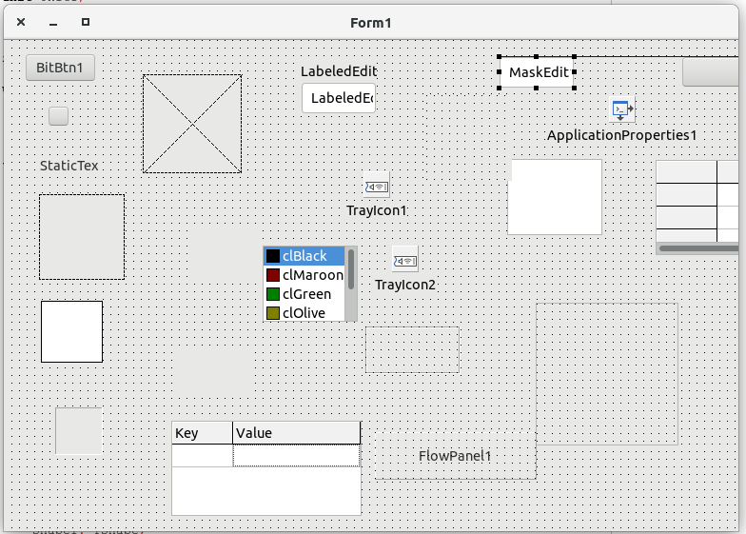

Выводы: В результате выполнения работы были изучены компоненты для приложений в IDE Lazarus. Также были изучены их свойства и предназначение.

